**Розрізняю корені з однаковим звучанням, але різним значенням**

**Мета**: вчити визначати корінь слова, розрізняти корені з однаковим звучанням, але різним значенням; удосконалювати навички звуко-буквеного аналізу; розвивати критичне мислення, увагу, спостережливість, пам'ять, усне і писемне мовлення; удосконалювати навички письма; формувати компетентність спілкуватися рідною мовою, соціальну, громадянську компетентності; виховувати повагу до рідної мови, до традицій своєї країни.

**Обладнання**: відео уроки.

**Хід уроку**

**І. Вступна частина.**

[**https://youtu.be/KJAFrR1aCFw**](https://youtu.be/KJAFrR1aCFw)

Емоційне налаштування.

***Пролунав уже дзвінок,***

***Починається урок.***

***І щоб він пройшов немарно,***

***Попрацюємо старанно****.*

Повідомлення теми уроку

***Розрізняю корені з однаковим звучанням, але різним значенням.***

Хвилинка каліграфії.

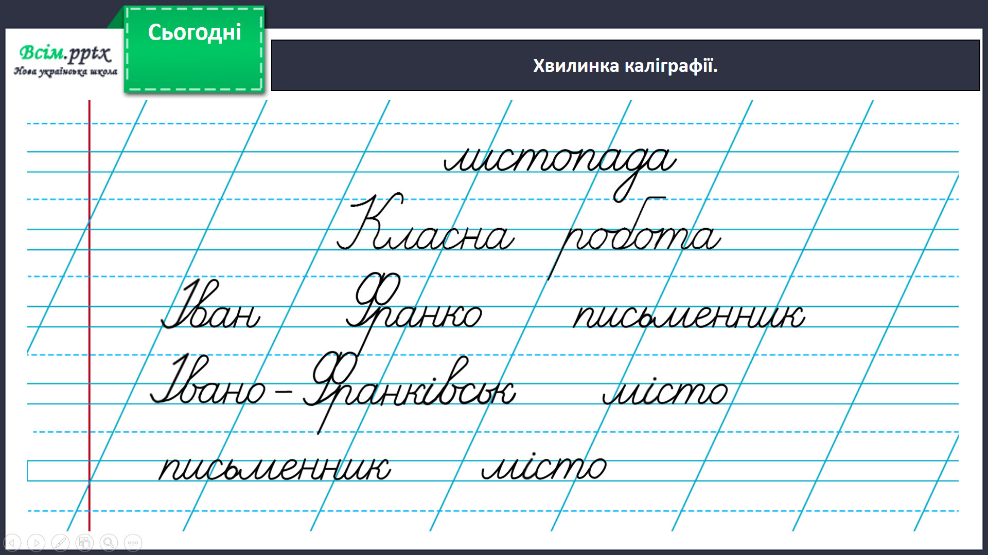

**ІІ. Основна частина.**

Вправа 1. Допоможи Ґаджикові розібратися, чи спільнокореневі подані слова.

Запиши їх і познач корінь.

Вправа 1. Проведи дослідження.

Перевір себе за правилом.

Вправа 1. Допоможи Ґаджикові визначити корінь у поданих словах.

Спиши їх і познач корінь.

Вправа 2. Допоможи Родзинці знайти серед спільнокореневих слів «зайві».

Спиши ряди слів, вилучивши «зайві». Познач корінь.

Вправа 3. Разом з однокласниками відгадайте загадку Читалочки.

Вправа 4. Прочитай текст, щоб з’ясувати, чи правильно ви відгадали загадку.

Зверни увагу, як треба писати назву міста. Обчисли й запиши, скільки років воно існує.

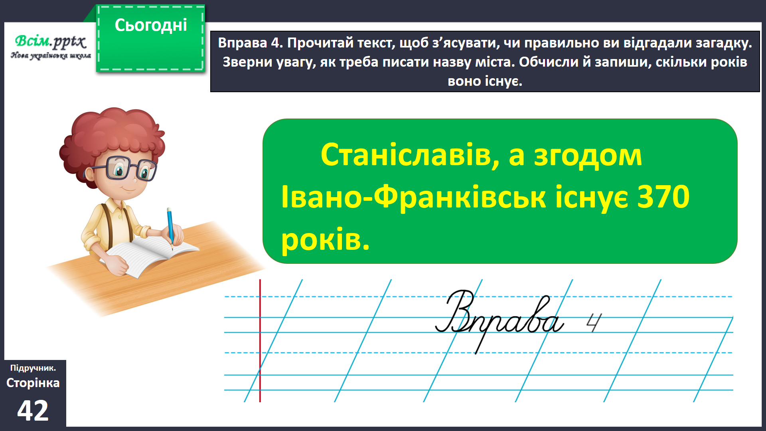

Вправа 5. Візьми інтерв’ю в однокласників за поданими запитаннями.

Фізкультхвилинка.

<https://drive.google.com/file/d/1xlSiXwiVrT0uPNNuL_BKZFShoUPmjXzw/view?usp=sharing>

Вправа 6. Спиши текст. Познач корінь у першому й останньому словах тексту. Поясни, чи споріднені вони. До останнього слова добери спільнокореневі й запиши.

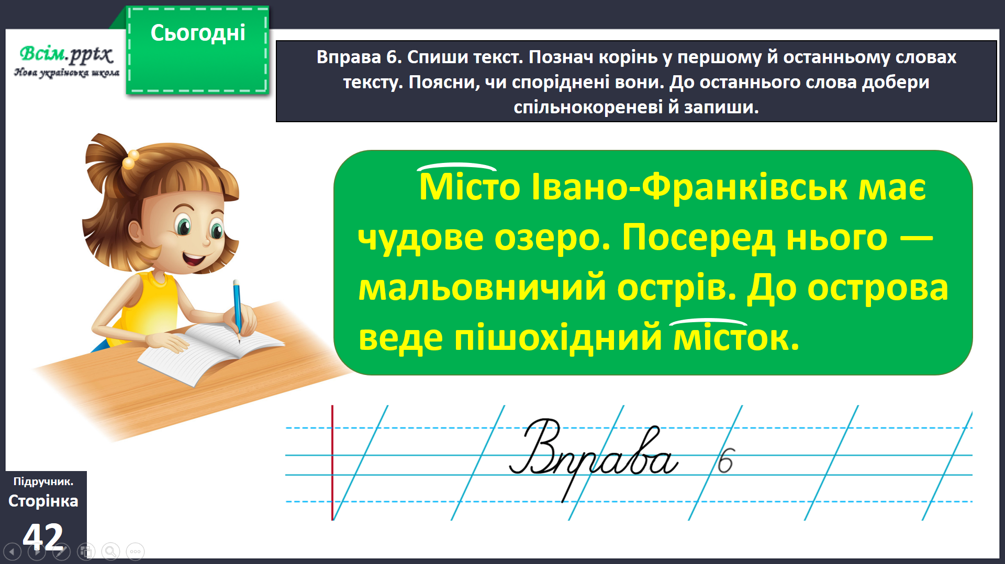

Вправа 7. Розглянь світлину із зображенням міського озера. Опиши його 3–4 реченнями.

Вправа 8. Прочитай вірш. Випиши виділені слова. Познач корінь. Чи всі вони спільнокореневі?

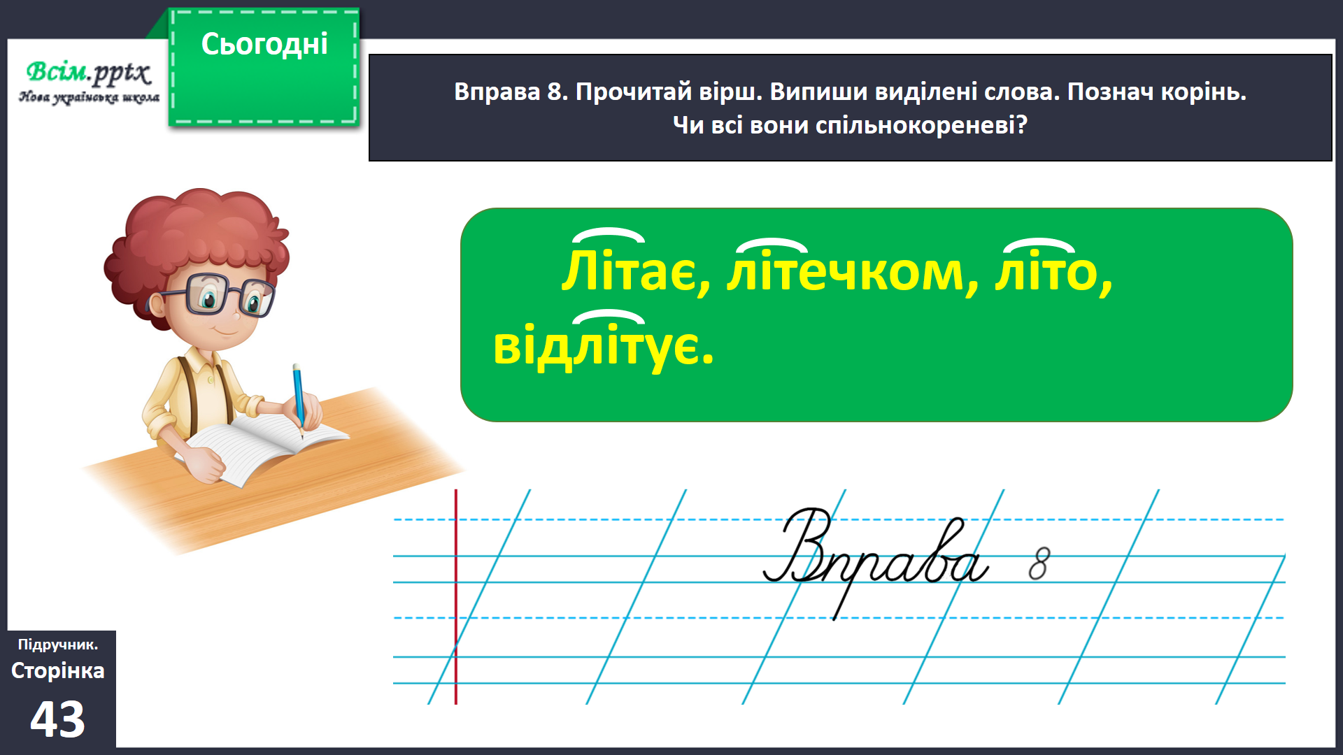

**ІІІ. Заключна частина.**

1. **Підсумок.**
2. **Рефлексія.**
3. **Домашнє завдання.**

Пояснення домашнього завдання.

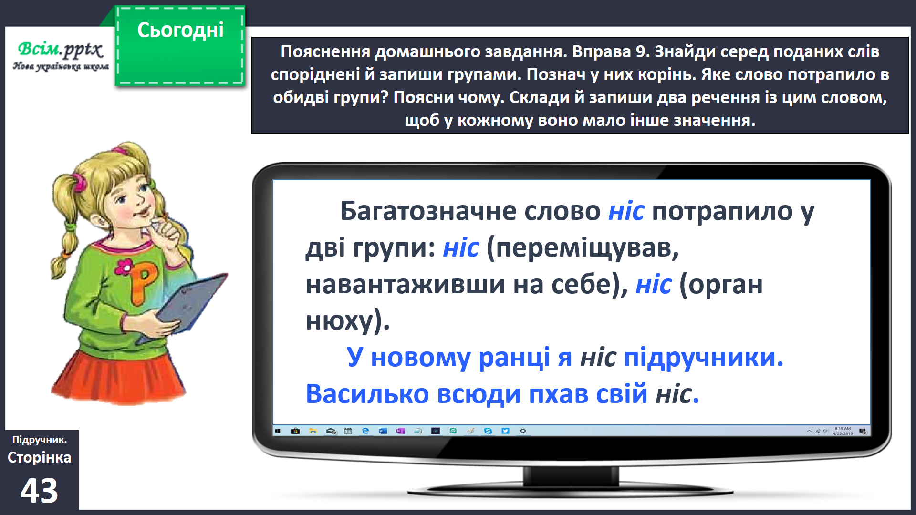

Вправа 9 на с.43. Знайди серед поданих слів споріднені й запиши групами.

Познач у них корінь. Яке слово потрапило в обидві групи?

Поясни чому. Склади й запиши два речення із цим словом, щоб у кожному воно мало інше значення.